**Quiz: Learning Apps**

**Thema: Tiere am Bauernhof**

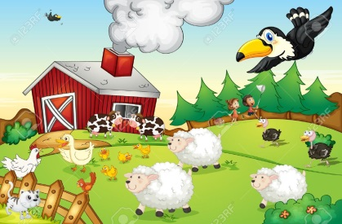

|  |  |  |  |
| --- | --- | --- | --- |
| QR Code | QR Code | QR Code | QR Code |
| **Tiere am Bauernhof**  (Zuordnungstabelle) | **Tiere am Bauernhof**  (Kreuzworträtsel) | **Tiere am Bauernhof**  (Paare- Spiel) | **Tiere am Bauernhof**  (Kreuzworträtsel) |
| QR Code | QR Code | QR Code | QR Code |
| **Tiere am Bauernhof**  (Zuordnungsgitter) | **Bauernhof** (wo liegt was) | **Tiere am Bauernhof**  (Multiple Choice Quiz) | **Tiere am Bauernhof**  (Paare – Spiel) |